**智能EPG系统消息队列服务器相关规范**

## 说明及相关配置

本系统采用了httpsqs简单消息队列服务器。具体详见：<http://blog.s135.com/httpsqs/7/1/>

服务器地址：110.173.3.68

端口：1218

交互方式：http get 或者post

Java客户端api：

<https://code.google.com/p/httpsqs/source/browse/trunk/client/java/Httpsqs_client.java?spec=svn58&r=58>

## 生产队列

请求示例：<http://localhost:1218/?name=epg_queue&opt=put&data=test>

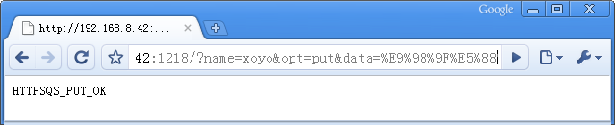

输入参数

|  |  |
| --- | --- |
| 参数 | 说明 |
| name | 队列名称 |
| opt | 操作名称 |
| data | 队列消息体 |
| charset | 字符编码，默认utf-8 |

返回参数

HTTPSQS_PUT_OK ：入队列成功

HTTPSQS_PUT_ERROR ： 入队列失败

HTTPSQS_PUT_END ：队列已满

## 消费队列

请求示例：<http://localhost:1218/?charset=utf-8&name=epg_queue&opt=get>

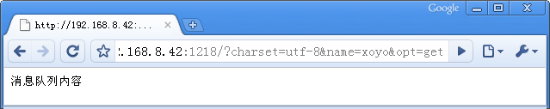

输入参数:

|  |  |
| --- | --- |
| 参数 | 说明 |
| name | 队列名称 |
| opt | 操作名称 |
| charset | 字符编码，可以不填，默认utf-8 |

返回参数

如果有消息返回消息实体

如果没有未取出的消息返回HTTPSQS_GET_END

## 消息位置

无论是生产还是消费队列，在内容中返回消息体以外，还可以在header里面获取消息队列的位置。如下图：

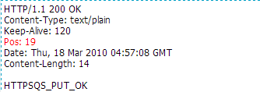

## EPG相关的消息体定义

### 基础定义

1、utf8编码

2、json格式

3、通用参数

|  |  |
| --- | --- |
| 参数 | 说明 |
| action | 动作名称 |
| created_at | 创建时间 |
| parms | 动作相关参数，数组。 |

### 添加wiki

参数定义：

|  |  |
| --- | --- |
| 参数 | 说明 |
| action | wiki_insert |
| parms:wki_id | 插入的维基id。 |

返回示例：

{"action":"wiki_insert","created_at":1370752153,"parms":{"wiki_id":"51b40499ef868d807a000010"}}

### 更新wiki

参数定义：

|  |  |
| --- | --- |
| 参数 | 说明 |
| action | wiki_update |
| parms:wki_id | 更新的维基id。 |

返回示例：

{"action":"wiki_update","created_at":1370752153,"parms":{"wiki_id":"51b40499ef868d807a000010"}}

### 删除wiki

参数定义：

|  |  |
| --- | --- |
| 参数 | 说明 |
| action | wiki_delete |
| parms:wki_id | 删除的维基id。 |

返回示例：

{"action":"wiki_delete","created_at":1370752153,"parms":{"wiki_id":"51b40499ef868d807a000010"}}

## wiki集合定义

说明：wiki根据不同的model，定义的字段属性不一样。

### wiki基础模型

    title: 名称

    content: 描述

    cover: 封面

    tags: 标签【数组】

    comment_tags: 用户标签

    model: 模型

    like_num: 喜欢的数量

    dislike_num: 不喜欢的数量

    watched_num: 看过的数量

    has_video: 是否有视频

    source: 视频源 【数组】

    first_letter: 首字母

    douban_id: 豆瓣ID

verify: 是否审核

### 电影电视剧扩展模型(model == film or teleplay)

    ename: 英文名称

    alias: 别名

    director: 导演

    starring: 演员

    produced: 出品方

    released: 发布方

    distributor: 发行商

    screenshots: 看点

    time: 发行时间

    language: 语音

    country: 国家

    writer: 编剧

### 栏目扩展模型(model == television)

    channel: 播出频道

    play_time: 播出时间

    host: 主持人

    guest: 嘉宾

    screenshots: 剧照

    producer: 监制

    alias: 别名

    runtime: 播出时长

    country: 国家地区

    language: 语言